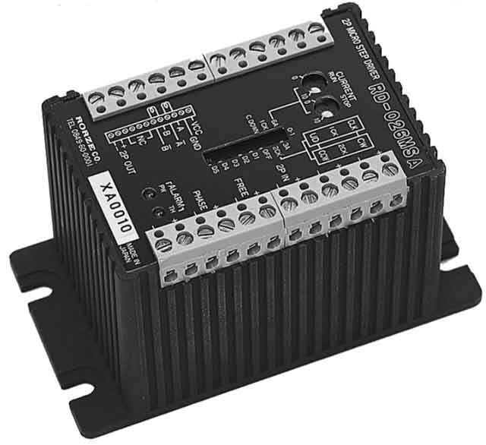
互換性
８万分割／回転

マイクロステップ駆動
２相ステッピングモータドライバ

RD-026MSA
高出力
低発熱

低振動
ﾊﾟﾙｽ列入力

適合モータ
電源電圧 | DC18～40V (絶対最大定格電圧：40V)
電源電流 | 使用されるステッピングモータの１相当たりの定格電流値の約１.２倍(最大)
モータ駆動電流 | 0.5～6Ａ/相
マイクロステップ  駆動の分割数 | 基本ステップ角の１～４００分割  ＊設定可能な分割数（２２種類）  400,200,100,50,25,12.5,6.25,  320,160,80,40,20,10,5,2.5,  64,32,16,8,4,2,1
駆動方式 | バイポーラ定電流チョッパー方式
自動ｶﾚﾝﾄﾀﾞｳﾝ | クロック入力が停止して０.３秒後にSTOP CURRENTボリウムの設定に従い、動作時の０～８０％の電流になります。
応答周波数 | ５００kpps MAX.  (クロックパルス入力：4.5～5.5V)
保護回路 | 過熱保護、過電圧、過電流、電圧低下保護
外形寸法 | ６３(Ｈ)×１０５(Ｗ)×５６(Ｄ)（㎜）
重量 | 約５８０ｇ

仕様

特徴
･ ６Ａ／相と高出力
･ 新回路方式により、高出力ながら従来品より大幅に発熱を低減
･ 分解能の選択がディップスイッチにより可能（２２種類）
･ マイクロステップ駆動により低振動
･ 信号入出力回路は、全てホトカプラ絶縁
･ クロック入力方式をディップスイッチにより切り替え可能
･ 自動カレントダウン回路採用（電流調整可能）
社名 | モータ型番
ローツェ | RM2***ｼﾘｰｽﾞ
その他 | ２相ステッピングモータ  (４本または、６本リード線)
適合モータ内部結線

温度特性
・ＲＤ－０２６ＭＳＡは、従来品（ＲＤ－０２６ＭＳ）からの置き換えでは全く問題ありません。
（入出力端子等は、全く同一です）

変更点
・新回路方式により、高出力（６Ａ／相）ながら従来品より大幅に発熱を低減
（ＲＤ－０２６ＭＳと比べ、約３０％減）

・従来品（ＲＤ－０２６ＭＳ）では保護回路（過電圧・過電流・電圧低下保護）が働くと電源を一旦切らないと復帰できませんでした。ＲＤ－０２６ＭＳＡでは、ＦＲＥＥ端子への入力により、電源を切らなくても解除が可能になりました。

ＲＤ－０２６ＭＳＡ、ＲＤ－０２６ＭＳのトルク特性
ＶＣＣ：２４Ｖ、モータ：ＲＭ２９Ａ３Ｄ，ＲＭ２９Ｂ２Ｄでのトルク特性

RD-026MSA(Microstep M= 50, VCC:24V)
RM29A3D(6A/Phase) RM29B2D(6A/Phase)

RD-026MS(Microstep M= 50, VCC:24V)
RM29A3D(6A/Phase) RM29B2D(6A/Phase)

VCC:24V RD-026M50(Microstep M= 50) RM29A3D(6A/Phase)

